第三章 光现象
教学目标
重点难点
教学流程
一、知识回顾
1、平面镜的成像特点是：①平面镜所成的像不能呈现在白纸上，是 像。②像的大小与物体的大小 。③像与物的连线与镜面 ④像到镜的距离与物到镜的距离 。⑤像与物以镜面 的。
2、在“研究平面镜成像的特点”实验中，在桌面竖立一块玻璃作为平面镜。实验时，要使镜后的物体与镜前物体成的像重合，这是为了 ，从而发现
的特点；如果用尺量出物、像到平面镜的距离则发现 的规律；如果用笔画出物、像对应点的连线，则发现物、像对应点的连线与镜面 ；平面镜成的是 像。
3、光射到物体表面上时，有一部分光会被物体表面反射回来，这种现象叫做光的反射，我们能看见本身不发光的物体、平面镜成像都与 有关。
4、在“研究光的反射定律”的实验中：第一步,改变入射光线的方向,观察反射光线方向怎样改变，实验结论是： ；第二步,把纸板的右半面F向前折或向后折,观察是否还能看到反射光线，实验结论是： 。
5、光的反射定律是： ； ； 。
6、平面镜成虚像的根本原因是：它不是由实际光线会聚形成的，而是由反射光线的反向延长线会聚形成的，所以 能用光屏来承接。
7、一束平行光射到平面镜上，反射光仍是平行的，这种反射叫做 反射；一束平行光射到凹凸不平的表面上，反射光射向各个不同的方向，这种反射叫做 反射。镜面反射和漫反射 遵循光的反射定律。我们在各个不同的方向看见被照亮的物体，正是借助于 反射。
二、典型例题
【例题1】如图1所示，光线与镜面成30⁰角投射到镜面上，反射角与入射角夹角为多大？若把镜面旋转10º，入射光线不变，这时反射光线与入射光线的夹角又为多大？

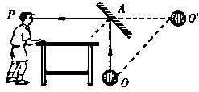
【例题2】如图所示，请画出这位同学在平面镜中看到足球
的光路（只画一条光线即可）

【例题3】如图甲所示，A、B两点在平面镜前，现在要使A点发出的光线经平面镜反射后通过B点，试用作图法求出光线射到平面镜上的入射点。
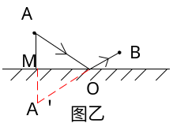
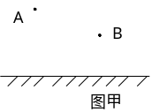

【例题4】作出物体AB在平面镜中所成的像.

【例题5】如图所示，某小组用甲、乙两个相同的蜡烛、玻璃板、刻度尺等器材探究“平面镜成像的特点”。他们在实验中发现，无论怎样移动点燃的甲蜡烛，在玻璃板的另一侧都可以使乙蜡烛与甲蜡烛的像完全重合。他们进一步测量了两蜡烛到玻璃板之间的距离，记录数据如下表所示。
次数 | 距离
次数 | 甲蜡烛到玻璃板的距离/cm | 乙蜡烛到玻璃板的距离/cm
1 | 13 | 13
2 | 14 | 14
3 | 15 | 15
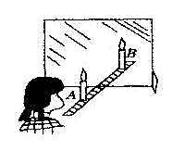
根据实验现象和实验数据，你可以得出的结论有：
(1)平面镜所成的像是____(选填“实”或“虚”)像；
(2)平面镜所成的像与物体的大小____(选填“相等”或“不相等”)；
(3)像和物体到镜面的距离____(选填“相等”或“不相等”)；
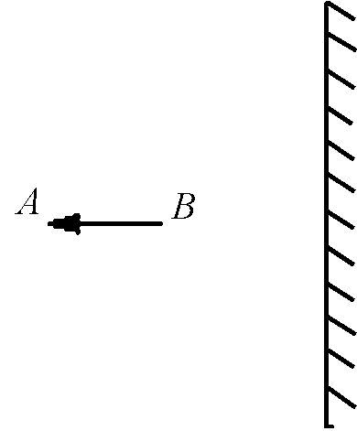
(4)物体逐渐远离平面镜时，它的像____(选填“变大”、“变小”或“不变”)。

教学反思

